BRIEF PRAIRIE

JEU DU PENDU EN JAVASCRIPT

Contexte : Jeu du pendu en JavaScript Imposé

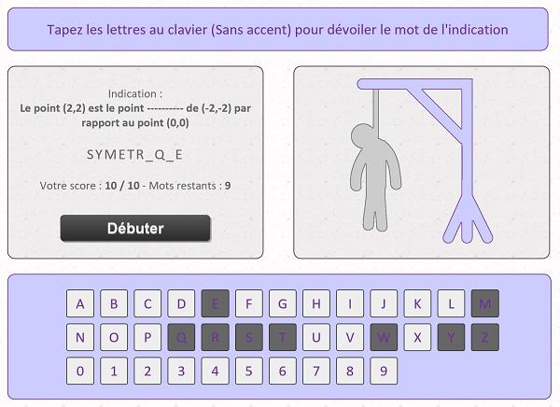

Le graphisme importe peu, d’ailleurs on ne veut absolument pas celui du dessus (et oui il est partout.. ;)
- 10 mots de 6 lettres
- Score de 1 à 20 qui se cumule sur 5 parties
- Clavier OU champ de saisie
- Le pendu en 6 images donc 6 erreurs
- Résultat final après 5 partis et une identification de niveau (Genre : ‘90/100 t’es trop fort !!’)

